2021年度财务服务标兵工作事迹
计划财务处会计核算中心工作人员 马坚
扎根一线，深耕服务
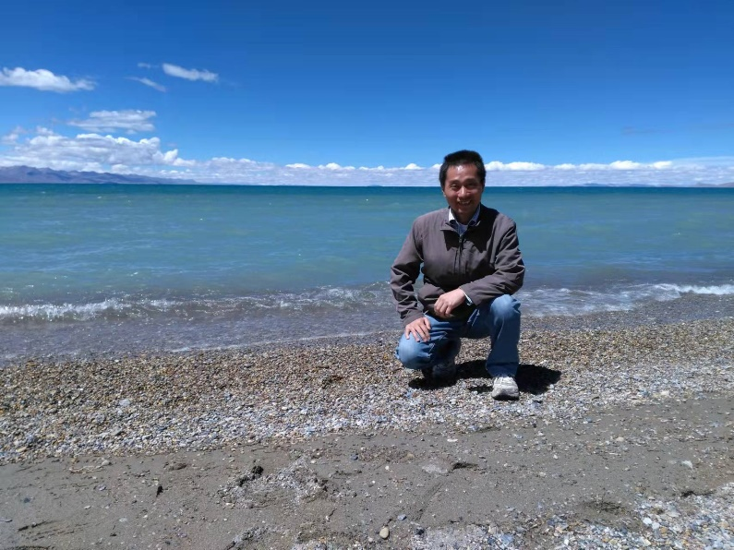
自1981年进校40年以来一直扎根财务一线，经过多年积淀，熟悉会计核算全流程工作，对经手的各项会计业务是否符合财务政策、制度、规范严格把关，业务工作量排名靠前，业务差错率低。
在完成本职业务工作的基础上，耐心倾听师生意见及建议，对来电咨询或现场咨询的师生，均满怀热情、真心诚意、认真负责地提供帮助并协助解决问题，工作态度和工作能力多年以来受到部门内外师生一致好评，40年以来未收到过一次投诉。在工作之余，作为部门工会主席，牵头组织工会活动，主动关心职工困难、化解矛盾，为增强部门凝聚力做出突出贡献。
计划财务处信息化与财务监管中心 王兵
任劳任怨，努力奉献
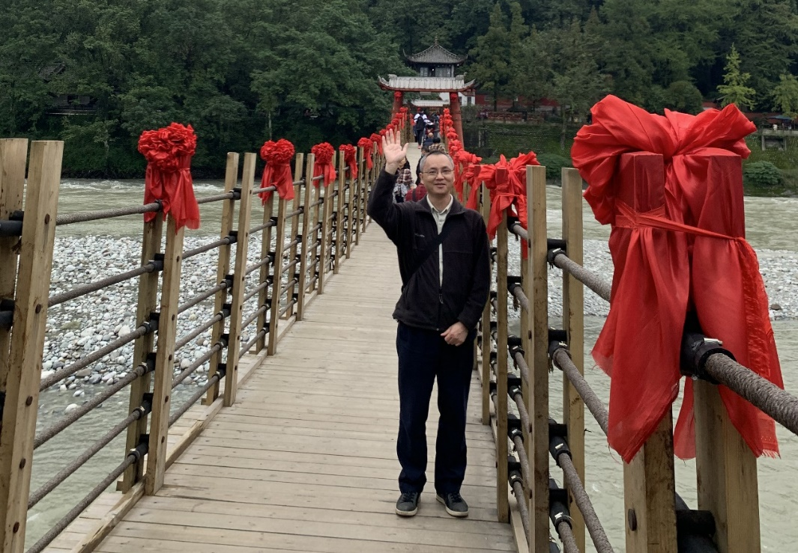
多年以来一直坚守财务信息化和系统维护岗位，熟悉财务信息化相关业务，认真负责，针对师生通过电话、微信、等方式提出各种问题均主动回复、态度良好，师生满意度高。
爱岗敬业，及时处理各类信息化及系统问题，在确保财务系统能顺畅运行的同时，不断在工作中总结经验，提出优化方案，切实提高师生体验感。在年末报销、结账等业务高峰期，配合其他科室，加班加点确保按时保质完成工作任务。同时能不断加强学习，提升业务能力，主动作为，协同相关部门和软件公司不断完善系统。几十年如一日，在工作中任劳任怨、不计回报，工作态度长期以来广受处内外师生好评，已成为成电财务人学习看齐的标杆榜样。

材料与能源学院财务秘书 刘新
赠人玫瑰，手留余香
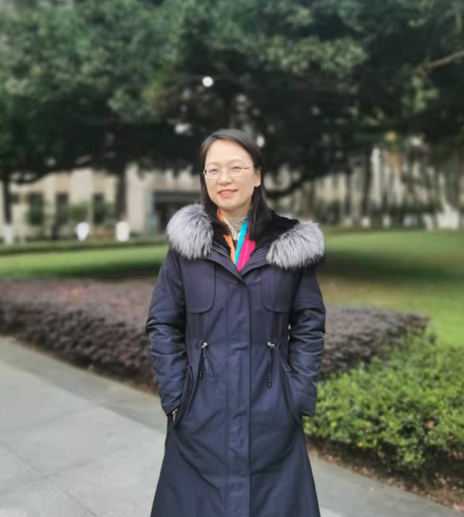
先后在学校两个学院从事财务管理服务工作达15年，负责协助学院财务负责人管理学院行政经费本、发放全院教师薪酬、与校财务处业务对接、为老师做好财务问题解释。
在15年里不断提高业务能力，积极参与每一次财务培训，主动学习每一条制度规范，认真研读每一条财务通知公告。目前负责管理使用学院经费本11个，2021年全年累计经手学院师生报账单300余笔，未出现一笔差错退单。在日常工作中主动宣传财务政策，为学院师生员工提供贴心的财务服务；同时，积极主动向财务对接人员沟通，反馈师生对财务工作的意见和建议，以改进财务工作，为学校财务服务工作贡献自己的力量。
计划财务处会计核算中心工作人员 范雯
脚踏实地，仰望星空
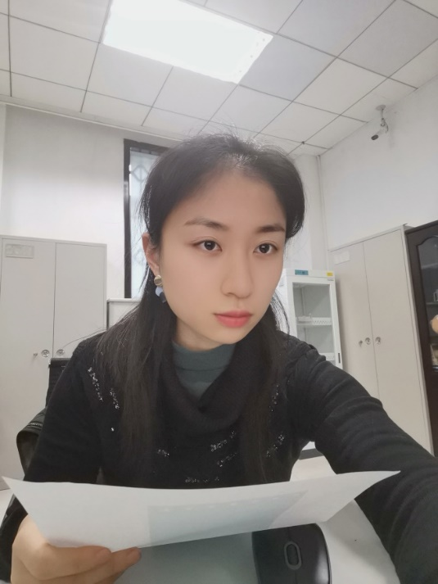
在计财处工作10年，多岗位锻炼，始终勤奋踏实、任劳任怨，积累了丰富的工作经验。善于分解细化工作，能够在大家都习以为常的工作流程中找到进一步优化提升的空间，提高财务服务质量。
2021年3月调至凭证管理岗工作后，主动作为，优化了凭证室的办公环境、规范了凭证整理流程、提高了凭证电子化时效性，改进助研费凭证现有结构以方便老师和同学理解查阅，解决了困扰师生的相关凭证查阅问题，切实为学校老师和同学提供了便利。
有很强的责任感和上进心，有服务好师生同学的意愿和能力。作为成电财务人，仰望星空有梦想，心存敬畏有担当。
计划财务处职工薪酬及学生奖助办公室工作人员 畅歌
业务先行，主动作为
加入计财处大家庭以来，一直以当好老师同学的“帮助者”为目标，在服务中主动作为，努力做到“事事有回应，件件有反馈”，业务能力和服务态度广受好评。力争做一颗螺丝钉，服务大局，出现在财务服务工作需要的地方。
在业务工作之余积极参与到全处的宣传、工会及对接服务等工作中，用勤勉的态度保证工作的质量和效率，让自己与计财处大家庭同频共振，协同进步。面对新形势下的各种变化，不断思考和改进，始终秉承“温良恭谦，心怀感恩”的自我要求，将所见所学内化于心。

信息与通信工程学院财务秘书 罗清
细致入微，专业服务
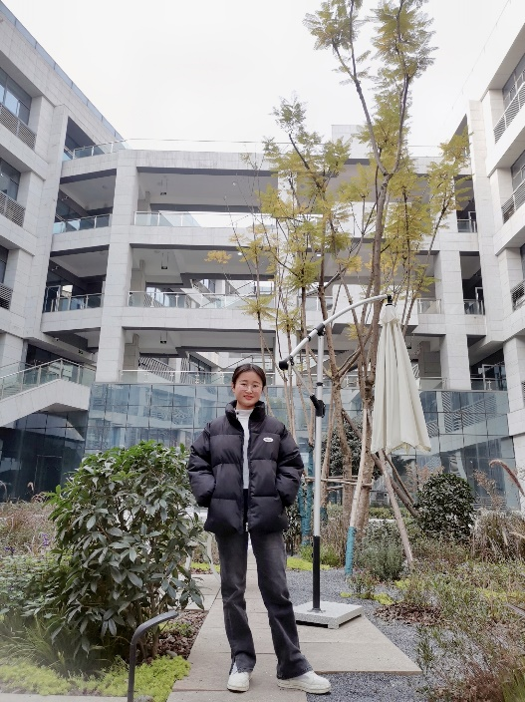
天下难事始于易，天下大事始于细。自加入财务秘书团队工作一年半以来，秉持以“细”为起点，做到细致入微，对经费及每一项业务进行精细化管理，帮助团队合理合规地用好每一项经费。
工作之余认真学习财务制度文件，将国家对各类项目经费的管理政策理解透彻，合理规划好每个项目经费的使用进度。事事谋事在前，避免财务验收前临时抱佛脚，造成不必要的损失。发挥到财务“助手”和“帮手”的作用，不断加强与计划财务处的沟通，将团队老师们遇到的各种财务问题一一解决。作为科研财务秘书，不断努力做好科研老师与计财处之间的桥梁，为学校财务服务工作贡献自己的力量。

计划财务处科研财务办公室工作人员 梁怡爽
贴心服务，一丝不苟
从事财务工作近10余年，历经多个岗位，始终兢兢业业，以扎实的财务业务能力服务学校师生。科研“放管服”的大背景下，在科研经费管理岗位上积极主动外联，为学校争取科研政策红利，实实在在减轻科研老师不必要的事务性负担；拟定相关办事指南，积极参与宣讲，现场走访，为科研老师提供项目经费管理专业指导。
在对接服务工作中勇于突破创新，深入学院解决师生财务难题，宣传财务新政策、新举措，用心当好沟通的桥梁、学校财务发展的基石。不断锤炼业务、深化服务意识，助力学校事业发展。
计划财务处预算管理中心工作人员 淦登越
求实做人,求质工作
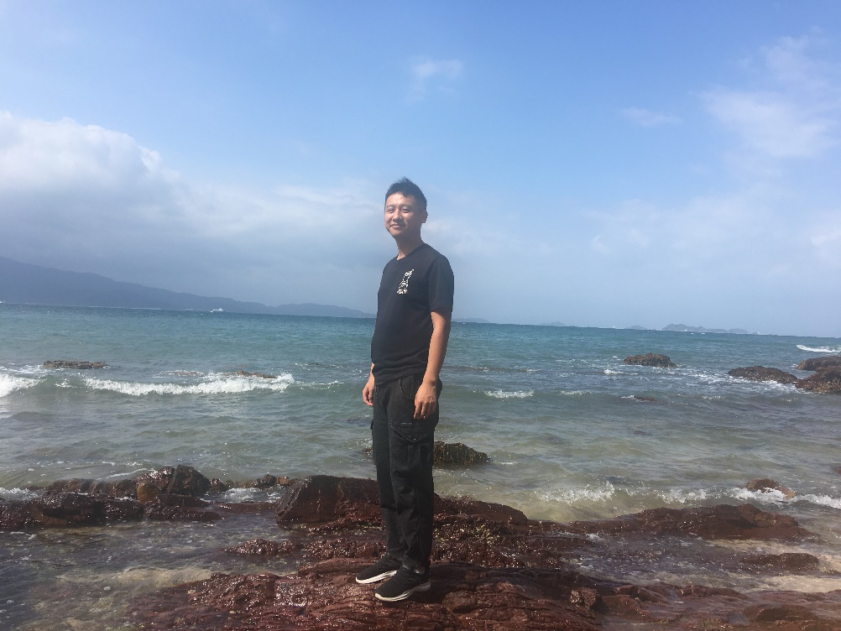
多岗锻炼，以业务为指引、以问题为导向，不断提高财务专业能力，保质保量做好各项工作，以实际行动服务广大师生。
加强政策学习和业务研究，较好完成了2020年年度部门决算报告、部门财务报告、教育经费统计，完成了月度可动用财力分析报告、月度资产情况报告等，熟悉了学校的财务“家底”，积极为学校决策做好各项财务基础工作。
在经费预算的日常管理中，用心回复师生的每一项咨询，要求自己做到“来问必答，有疑必解”，在坚守财务“底线”“红线”的基础上，态度先行，为师生预算相关的问题提供最专业的指导和服务。

通信抗干扰技术国家级重点实验室学生报销员 黄驿轩
用心学习，不断成长
2015年开始接触科研项目相关财务工作，2019年在导师的推荐下报名学习，成为一名正式学生报销员。参与科研项目财务报销工作2年以来，积极参加学院和学校组织的财务培训，主动学习财务知识，提高自己的业务处理能力。
工作认真，耐心细致，较熟练掌握财务报销事务的流程与操作方法，能较为熟练地完成合同财务申请报告与项目财务验收报告的撰写，帮助导师处理项目财务上的问题，所预约的财务报销单质量较高。全程参与了一个项目的财务验收，以较强的责任心保障了该项目财务顺利验收。在完成报销员本职财务工作的同时，主动宣传财务政策，帮助老师和同学处理遇到的财务问题与困难，为科研项目的顺利进行贡献了自己的力量，起到财务“助手”和“帮手”作用。

计划财务处会计核算中心工作人员 黄朦乐
专精业务，有效沟通
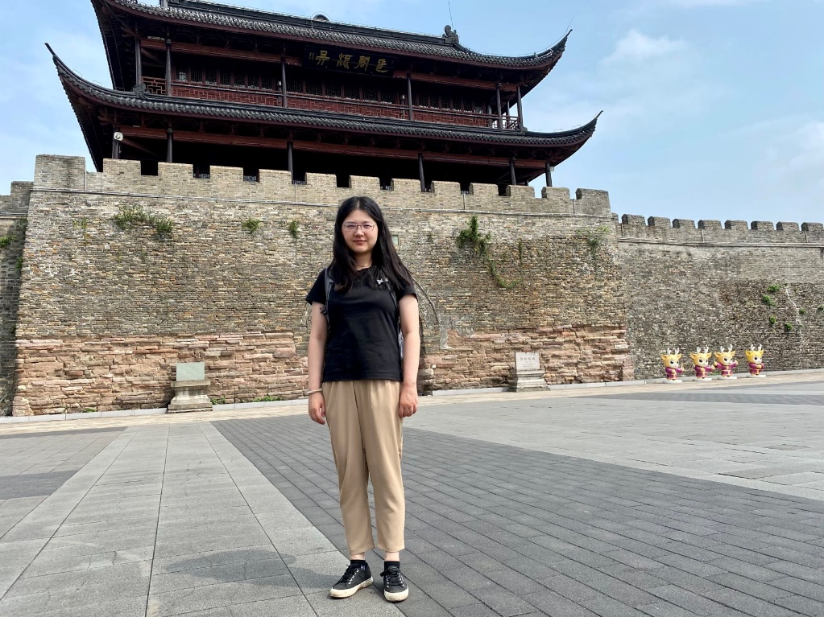
进入财务处工作八年来，历经多个岗位锻炼，坚守财务处“促发展、控风险、强服务”理念，将财务工作进一步做深、做实、做细。
在日常工作中，热情服务于学校师生，也在与师生互动中精进自我。化被动为主动，深入了解计划财务处各科室业务，力求在为师生服务时能协助解决综合性财务问题；对接服务中深入科研团队，参与科研项目管理，与老师进行面对面交流，倾听老师的难处和对财务的建议，换位思考，想团队所想，急科研人员所急，切实帮老师解决财务工作中的实际问题。

